|  |  |
| --- | --- |
| TRƯỜNG MN CỔ BI  LỚP MẪU GIÁO NHỠ  **************  logo.gif | PHIẾU BÀI TẬP  Họ và tên:……………………………….........  Lớp:...................................................................  Ngày tháng năm 2021 |

***Tìm đường từ mặt cười nam đến mặt cười nữ***

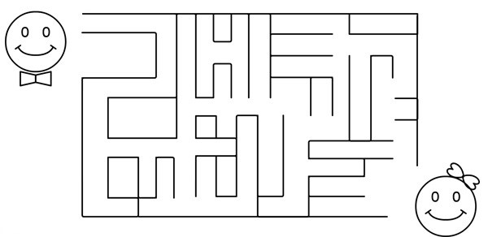

***Tìm bóng cho đồ vật tương ứng***

